14.04.2020 r. Temat dnia:
Polne rośliny

- Zabawa manipulacyjna- (potrzebne będą: kilka ziaren fasoli, grochu, ryżu, kaszy).
Należy wszystko pomieszać a potem jak Kopciuszek posegregować osobno każde ziarno.
- Pokoloruj wszystkie literki ł.
- Zabawa przy muzyce-youtube- youtube Kids- Baw się razem z nami.
- Pokaż myszce drogę do serka.

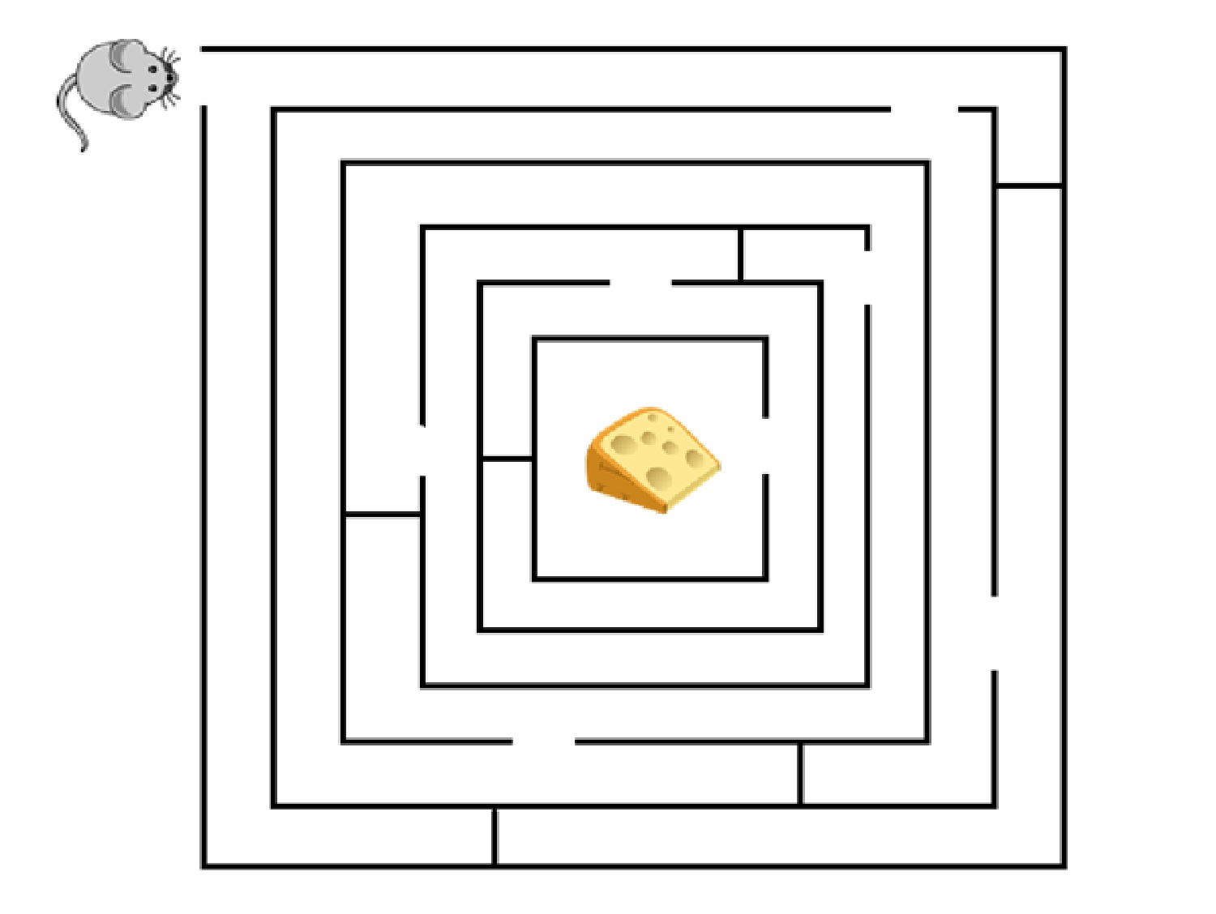
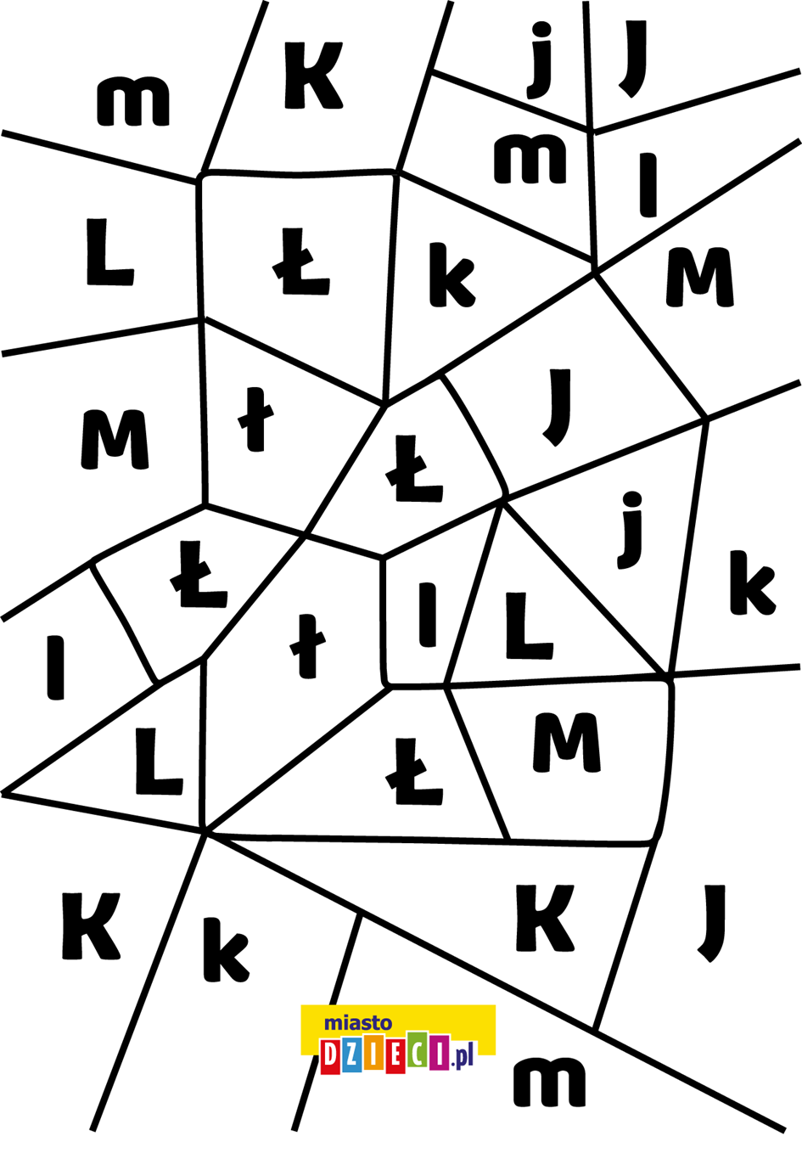

15.04.2020r – Temat dnia :
Jak powstaje chleb
1.Jakie znacie rodzaje pieczywa, nazwij je , podziel nazwy na sylaby, wymień pierwszą i ostatnią głoskę.

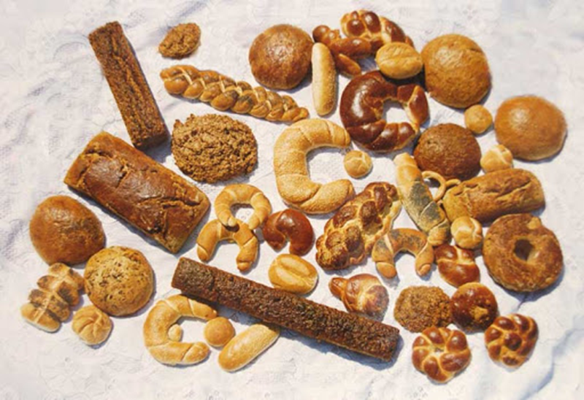

2. Które z nich lubicie najbardziej?
3. Obejrzyjcie na youtubie film pt. „ Od ziarenka do bochenka”- lekcja dla przedszkolaków.
- wymień po kolei etapy powstania chleba( posianie pszenicy lub żyta , zbiór, mielenie we młynie, piekarnia)
- z czego wytwarza się pieczywo?
- dlaczego warto jeść chleb?
4. Nazwij zawody ludzi, którzy biorą udział w produkcji chleba.

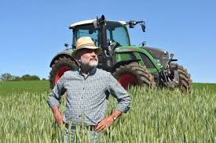 rolnik
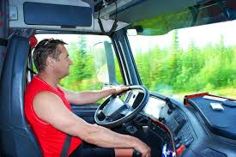 kierowca

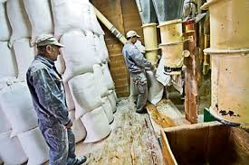młynarz

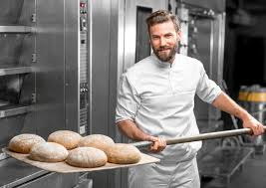 piekarz

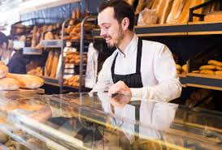 sprzedawca
- Zabawa ruchowa -youtube- piosenka dziecięca” Głowa, ramiona, kolana, pięty”
- Pieczywo-praca plastyczna
Ulep z plasteliny lub z ciastoliny różne rodzaje pieczywa
Przepis na ciastolinę:
2 szklanki mąki pszennej, 2 szklanki ciepłej wody, 1 szklanka soli, 2 łyżeczki proszku do pieczenia, 2 łyżki oleju.
Gotujemy w rondelku mieszając aż utworzy się bryła. Studzimy i możemy zabarwić (barwniki spożywcze, farby plakatowe, bibuła karbowana). Można dodać aromatu zapachowego.

Przykładowe prace:

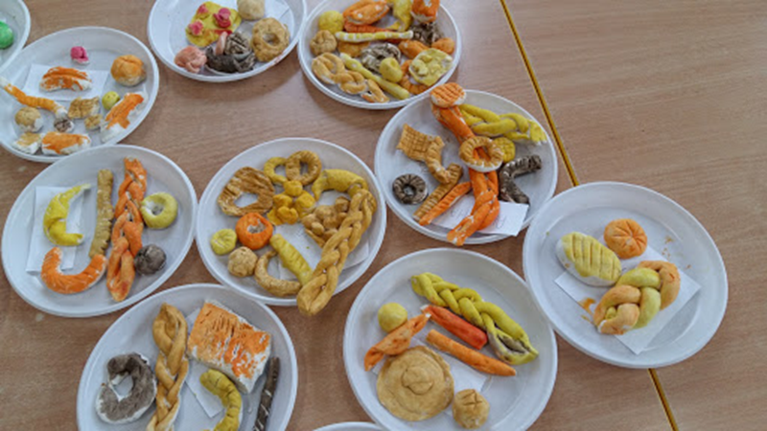

16.04.2020- Temat dnia:

Maszyny rolnicze

1.Zabawa przy piosence youtube DJ Miki „ Ręce do góry”
2. Wykonaj zadanie.

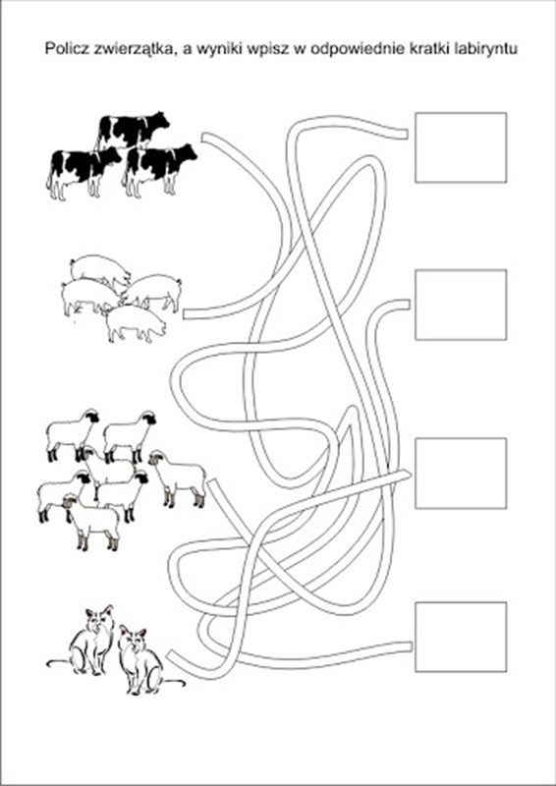
3. Maszyna przyszłości- narysuj maszynę przyszłości, która ułatwi rolnikowi prace na polu
Lub zbuduj ją z klocków.

17.04.2020- Temat dnia:

Produkty ekologiczne
- Zabawy ruchowe- youtube-zabawy ruchowe dla dzieci odcinek 1
- Obejrzyj film- youtube- „Skąd się biorą produkty ekologiczne?”
- co to znaczy ekologiczny?
- co może być ekologiczne?
- gdzie możemy kupić produkty ekologiczne?
- po czym możemy poznać , że produkt jest ekologiczny?
3. Oznaczenie żywności ekologicznej:
- Zabawa ruchowa- youtube- Taniec Zygzak
- Nazwij ekologiczne produkty.

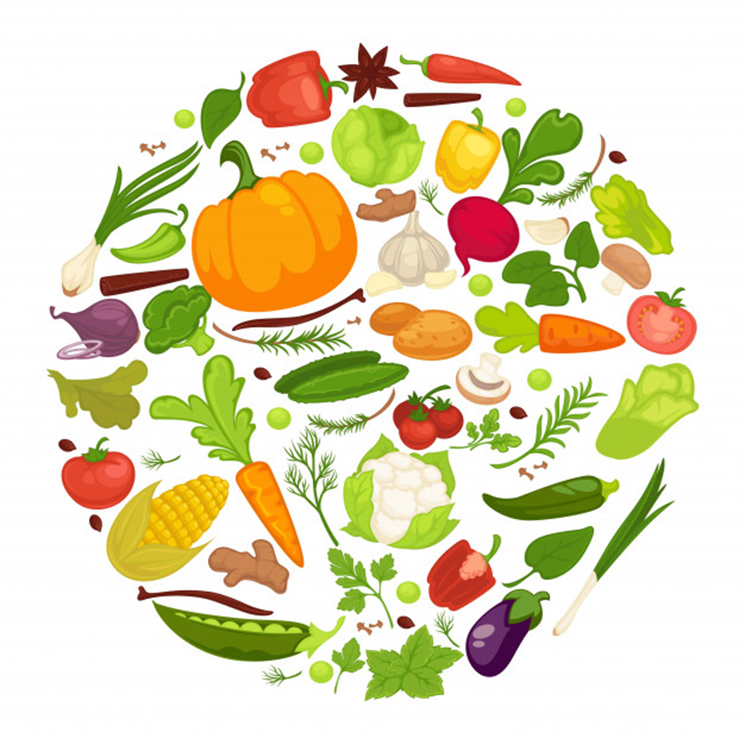
- Praca techniczna- wykonaj ekologicznego stworka
Przykładowa prace:

